INDICAÇÃO 234/2023

Indicamos ao Exmo. Ministro Chefe da Casa Civil do Brasil, Sr. Rui Costa, e ao Exmo. Ministro da Educação do Brasil, Sr. Camilo Santana, solicitando a adoção de medidas necessárias a fim de criar um Campus da Universidade Federal no município de Jequié para atender as demandas da Região do Médio Rio de Contas.
Excelentíssimos Ministros, a presente indicação tem o escopo de demonstrar a necessidade e os benefícios da criação de um Campus da Universidade Federal, no município de Jequié. Isto porque, como é sabido, nosso município tem extrema importância para a região do Médio Rio de Contas, seja pela sua influência econômica como principal polo de desenvolvimento, centralidade geográfica, ou pela sua elevada quantidade de estudantes de nível superior.
Neste sentido, é importante destacar também que o Território de Identidade do Médio Rio de Contas é composto por 16 (dezesseis) municípios, sendo eles: Aiquara, Apuarema, Barra do Rocha, Boa Nova, Dário Meira, Gongogi, Ibirataia, Ipiaú, Itagi, Itagibá, Itamari, Jequié, Jitaúna, Manoel Vitorino, Nova Ibiá e Ubatã.
Por sua vez, o Vale do Jiquiriçá é formado por 20 (vinte) cidades, quais sejam: Amargosa, Brejões, Cravolândia, Elísio Medrado, Irajuba, Itaquara, Itiruçu, Jaguaquara, Jiquiriçá, Lafayette Coutinho, Laje, Lajedo do Tabocal, Maracás, Milagres, Mutuípe, Nova Itarana, Planaltino, Santa Inês, São Miguel das Matas, Ubaíra, vejamos:
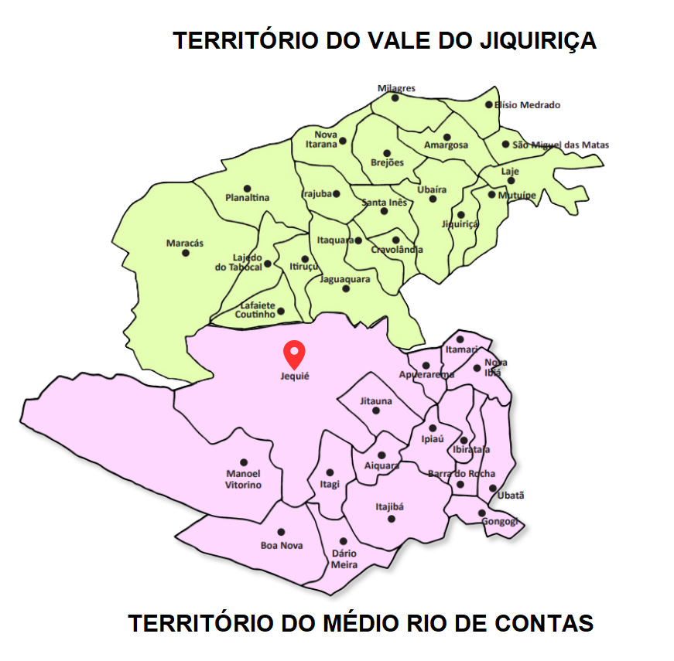
Outrossim, pontuamos que as populações desses municípios, segundo o Instituto Brasileiro de Geografia e Estatística (IBGE), se aproximam de 800 (oitocentas) mil pessoas. Cidades estas que na sua grande maioria ficam geograficamente próximas de Jequié.
Ocorre que, Excelências, para que esses baianos e baianas possam ter acesso a uma universidade federal, os mesmos precisam se mudar para o município de Salvador (UFBA), ou município de Cruz das Almas (UFRB), campi que estão situados a centenas de quilômetros de distância das aludidas regiões. Fato que, muitas vezes, inviabiliza a realização do sonho de muitos estudantes, que é se formar numa universidade federal.
Por outro lado, não podemos esquecer que atualmente, diversas universidades particulares já estão em pleno funcionamento naquelas regiões, e em que pese tal condição seja favorável ao fomento da formação educacional da nossa gente, muitas pessoas não têm condições financeiras para arcarem com as mensalidades, ficando, pois, impossibilitadas de estudarem na sua região.
Outrossim, tendo em vista que o município de Jequié guarda excelente posição geográfica e socioeconômica, somadas a milhares de pessoas que terão acesso a uma universidade federal e toda estrutura de ensino superior, sabendo do compromisso de Vossas Excelências com as questões educacionais do nosso País, pugnamos pela criação de um Campus da Universidade Federal no município de Jequié, a fim de atender as demandas de toda Região do Médio Rio de Contas e do Vale do Jiquiriçá.

Cientes de que medidas serão adotadas para o pronto atendimento desta justa proposição, subscrevemo-nos.

Sala das Comissões, 22 de março de 2023.

RAMON FERNANDES
VEREADOR

